**X6 Korisničke upute**

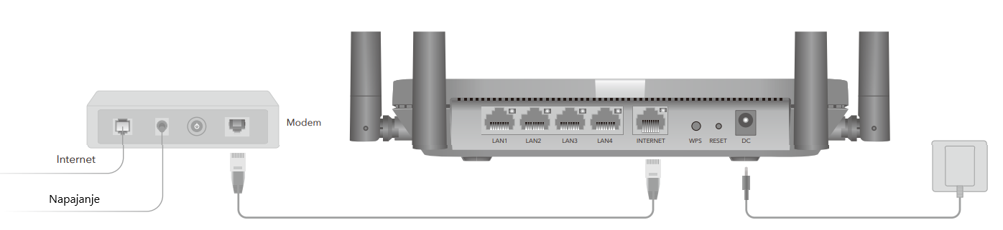

Ako vaša Internet konekcija dolazi iz zidne utičnice direktno preko mrežnog kabela umjesto iz DSL/Cable rutera, spojite mrežni kabel na WAN port na ruteru i preskočite korak 1,2,3.

1. Isključite modem i izvadite bateriju ako je ima  
2. Spojite INTERNET port na ruteru u DSL/Cable modem  
3. Upalite modem i pričekajte 2 minute da se restarta  
4. Spojite ruter na napajanje i pričekajte 1 minutu dok LED indikatori ne prestanu treperiti, što označava da je sistem završio s postavljanjem  
5. Spojite vaše računalo na ruter, žicom ili bežično  
Žicom: Isključite Wi-Fi na računalu i spojite računalo mrežnim kabelom na LAN port rutera  
Bežično: Spojite računalo na Wi-Fi rutera koristeći postavljeno ime mreže (SSID) i lozinku otisnutu na poleđini rutera.  
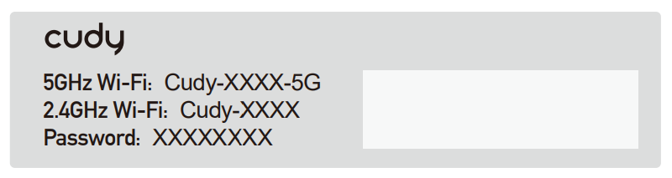  
6. Pokrenite Internet preglednik i upišite u adresnu traku: http://cudy.net ili http://192.168.10.1/  
koristite lozinku: admin  
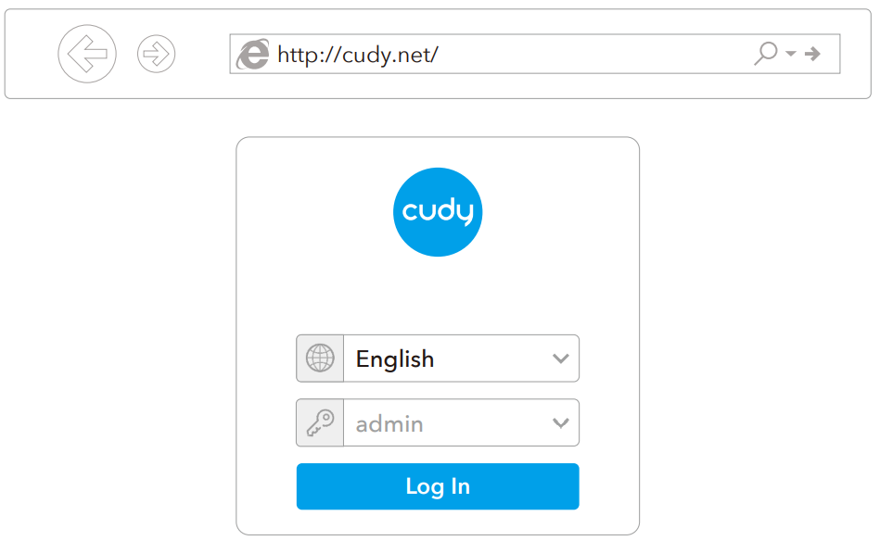

7. Otvorit će se prozor niže, pratite čarobnjak kako bi podesili Internet konekciju  
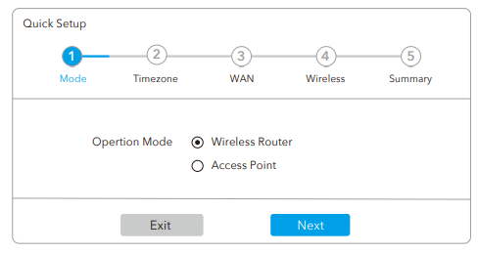

**LED indikator i tipke**

**Sistem LED**: Svijetli plavo: Internet je spojen; svijetli crveno: Internet nije spojen;  
 Treperi crveno: sistem se podiže; treperi plavo: WPS je u procesu spajanja; treperi ljubičasto-plavo: ažuriranje softvera; LED ugašen: uređaj je isključen  
**Ethernet LED:** svijetli: odgovarajući port je spojen; ne svijetli: odgovarajući port nije spojen  
**Tipke: WPS:** pritisnite i držite 1 sekundu kako bi omogućili WPS funkciju  
 **RESET:** pritisnuti i držati 6 sekundi kako bi resetirali ruter na tvorničke postavke

**ČPP**

**P1: Što mogu učiniti ako se prozor za prijavu ne pojavi?**O1: Ako je računalo postavljeno na statičku IP adresu, promijenite njegove postavke za automatsko dobivanje IP adrese i adrese DNS poslužitelja.  
A2: Provjerite je li http://cudy.net/ ili 192.168.10.1 ispravno uneseno u web preglednik.  
A3: Upotrijebite drugi web preglednik i pokušajte ponovno.  
A4: Ponovno pokrenite ruter i pokušajte ponovno.  
A5: Onemogućite, a zatim omogućite mrežni adapter koji se koristi.

**P2: Što da radim ako ne mogu pronaći Wi-Fi signal?**   
O: Uvjerite se da je ruter spojen, da sučelje za napajanje i mrežno sučelje nije labavo. Ako je sve normalno, ali još uvijek nema signala, pokušajte upotrijebiti računalo za postavljanje ili vratiti ruter na tvorničke postavke. Ako nakon vraćanja tvorničkih postavki i dalje nema signala, možete ponovno pokrenuti ruter, ako i dalje ne radi, možda je ruter u kvaru.

**P3: Kako vratiti na zadane postavke?**O: Dok je napajanje još uvijek uključeno, pritisnite i držite gumb za resetiranje 6 sekundi, nakon toga pričekajte 1-2 minute i vratit će se na tvorničke postavke.

**P4: Zašto moj mobilni telefon ne može ući na stranicu s postavkama rutera?**O: Provjerite je li vaš mobilni telefon povezan na Wi-Fi Cudy rutera (zadani naziv ispisan je na stražnjoj strani rutera) i provjerite jeste li unijeli pravu stranicu u preglednik.  
(Slijedite upute ČPP -> Q1)

**P5: Zašto ne mogu ući na stranicu s postavkama nakon ponovnog pokretanja rutera?**O: Nakon ponovnog pokretanja usmjerivača, možda se vaš telefon iliračunalo automatski spojilo na neki drugi Wi-Fi, provjeritejesu li vaš telefon ili računalo povezani s Cudy ruterom (zadani naziv Wi-Fi mreže ispisan je na dnu rutera).